**Консультация для родителей**

**«Зимние забавы для всей семьи»**

**Ну, кто ещё ждёт зиму, так как дети?**

**Им взрослых просто не понять,**

**Как можно без конца грустить о лете?**

**А вот о снежной горке не мечтать!**

**Дождались снега, то-то рады!**

**Теплее одевайся, не зевай.**

**Ребятам белые дорожки как награда,**

**Скорее" зимнее хозяйство" доставай!**

**Ледянки, снегокаты и "ватрушки"**

**Несутся вихрем, радость не унять**

**На время позабыты все игрушки**

**Домой теперь детишек не загнать!**

**Задрались куртки, варежки слетели,**

**Ничто не остановит малышей.**

**Друг друга, обгоняя, лезут к цели,**

**А руки красные ,как лапки у гусей.**

**Кишит гора ,как разорённый муравейник**

**И коль упал, скорее отползай**

**Здесь каждый шустрый, как "электровеник"**

**А крик такой, хоть уши затыкай!**

**В сосульках сплошь от снежного наката,**

**Ребятушки домой едва бредут**

**И в раз потяжелели снегокаты,**

**Их мамы за верёвочку везут!**

**Для детишек зима очень весёлая пора! Пожалуй, никакое другое время года не может их порадовать таким большим разнообразием игр и развлечений. Уделяйте больше внимания прогулкам на свежем воздухе. Зимние игры, безусловно, идут на пользу для здоровья.**

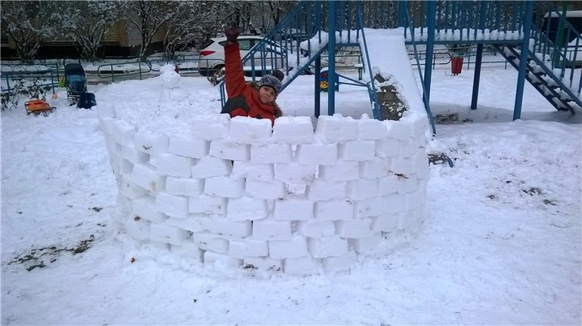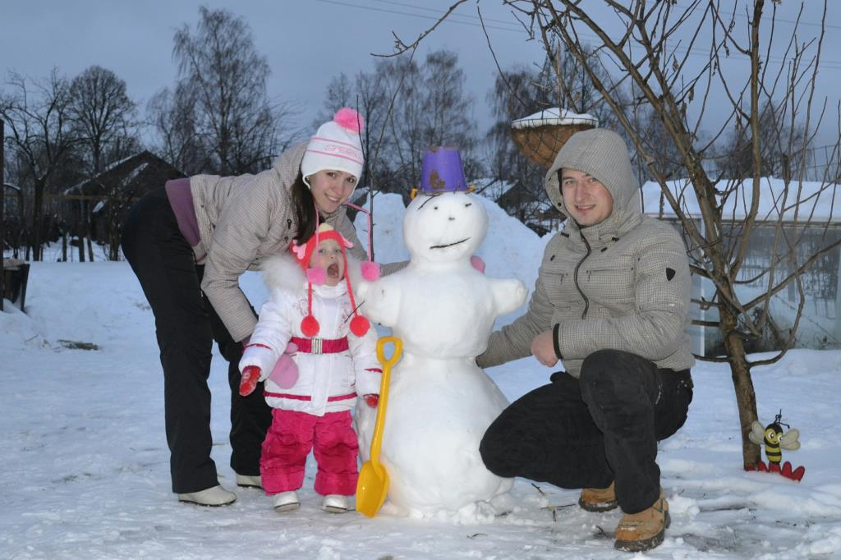**Игры около дома**

**Лепка снеговика и постройка снежной крепости — чудесные занятия, которые помогут родителям весело занять детей зимой на улице. Ведь когда вся семья весело проводит время вместе, это надолго остаётся в памяти у родителей и детей. Когда проходят годы и дети вырастают, именно такие дни, проведённые вместе, вспоминаются всем с радостью**

**Снежный Ангел**

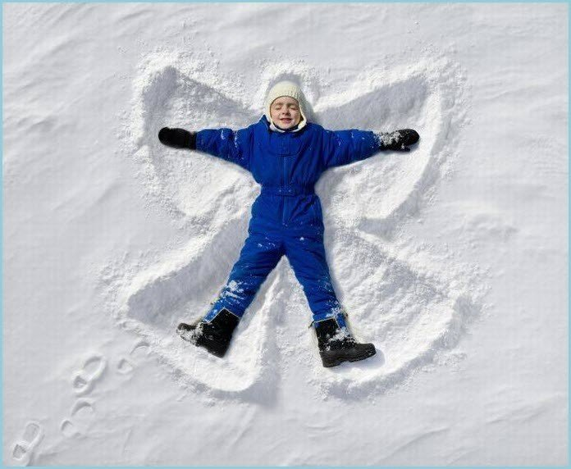**Для того, чтобы нарисовать «снежного ангела», нужно аккуратно лечь на нетронутую снежную поверхность так, чтобы на снегу отпечаталось туловище и голова. Потом надо помахать руками и ногами. При этом от движений рук получаются «крылья», а от движений ног «одежда» ангела. После этого надо очень аккуратно подняться, чтобы не разрушить получившееся изображение. В этот момент очень кстати будет помощь друга, который за руки поднимет снежного художника. Если двигать только руками, можно получить изображение, напоминающее снежную бабочку.**

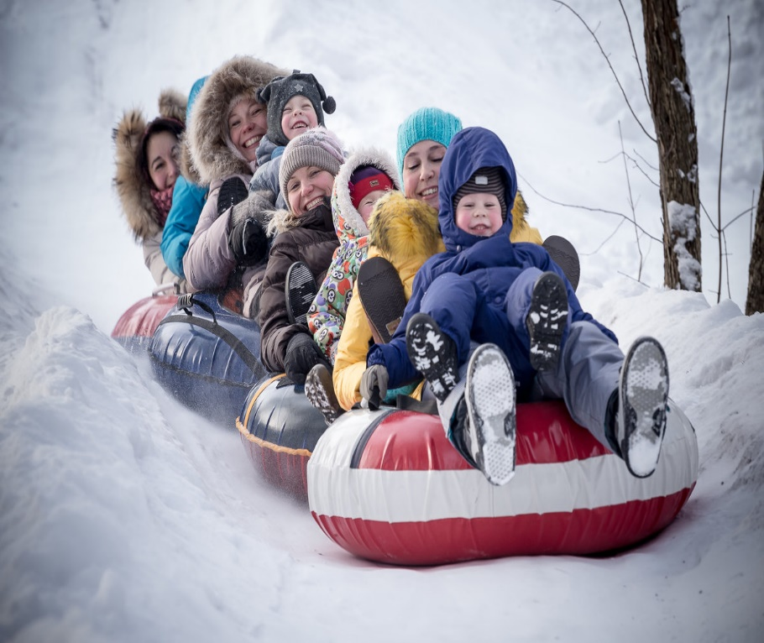**Катание с горки**

**Ох, отличная забава –**

**На санях кататься!**

**Да, зимою очень славно**

**Можно развлекаться!**

**На верёвке тянешь санки**

**По дорожке снежной**

**А потом с высокой горки**

**Съедешь безмятежно!**

**Катание с горок — любимый вид развлечения для детей и взрослых. Ведь оно дарит столь незабываемые ощущения радости, скорости и переполняющего сердце восторга.**

**Катание на коньках**

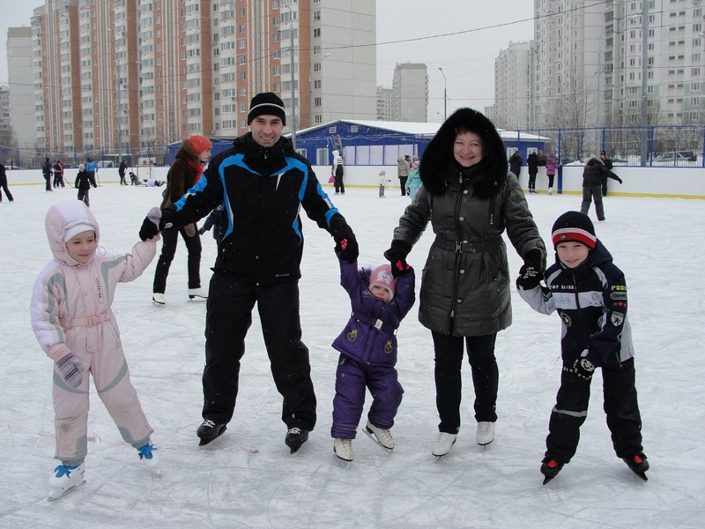**Катание на коньках – это не только весёлое развлечение для всей семьи, но и, в первую очередь, возможность укрепить здоровье ребёнка. Многие врачи советуют детям с ослабленным здоровьем заниматься именно таким видом спорта, так как польза от катания на коньках для молодого, растущего организма колоссальная. Регулярное катание способствует развитию двигательной системы, укреплению нервной системы и нормализации работы сердечно-сосудистого и дыхательного комплекса.**

**Катание на лыжах**

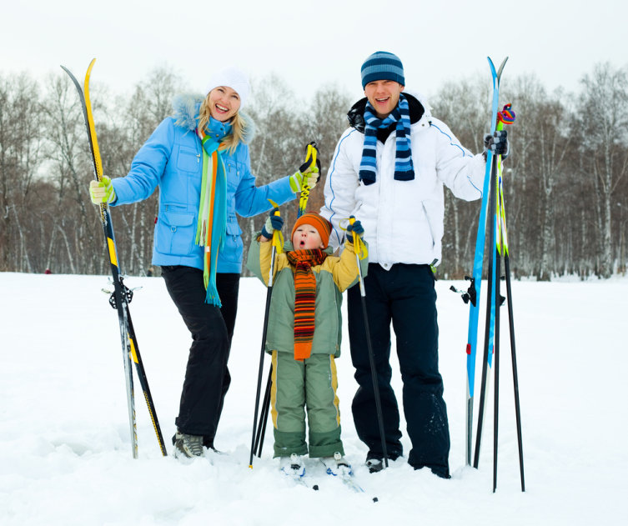**Лыжи - увлекательнейшее занятие, катание на них способно приносить настоящее удовольствие вашему ребёнку, укрепляя при этом его здоровье.**

**Находясь на чистом морозном воздухе, прогулки закаливают организм, придают бодрость, повышают работоспособность и выносливость. Красивая природа, создаёт хорошее настроение,**

**Любые развлечения для детей и взрослых зимой на свежем воздухе предусматривают, прежде всего, тёплую одежду. Основными требованиями к детской одежде в зимний период является наличие непромокаемого костюма. Он должен иметь капюшон, плотные манжеты, фиксирующиеся липучками, а также штаны с резинками, закрепляющимися на ботинках Перед выходом из дома стоит намазать кожу ребёнка на открытых участках специальным защитным кремом от мороза и ветра. Это позволит избежать обветривания, уменьшит шелушение и дискомфорт, что сделает зимнюю прогулку более комфортной и приятной.**

**Зимние правила безопасности.**

**Объясните детям, что на горке надо соблюдать дисциплину и последовательность.**

**Нельзя кататься с высокой горы, рядом с проезжей частью, не разрешайте ребёнку прыгать с трамплинов на санках.**

**Кататься на лыжах можно только в специальных местах, где есть тропинки. Кататься на коньках можно только на катке, не толкаться, чтобы не было падений.**

**Играть в снежки аккуратно, не бросая их в лицо»**

**Не позволяйте детям строить глубокие снежные туннели, которые могут обвалиться.**